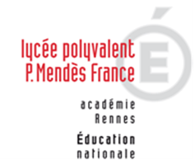 | LYCEE DES METIERS DU BATIMENT ET DE L’ENERGETIQUE | 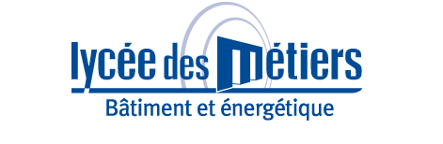
 | RECAPITULATIF ENREGISTREMENTS | ID : 01
Critère
☐C01-Organisation et Pilotage ☐C02-Parcours décrochages ☐C03-Partenariats
☐C04-Prevention sécurité ☒C05-Ouverture culturelle ☐C06-Communication
Item : 09
Les élèves qui ont effectué des PFMP dans l'Union Européenne sont informés de la possibilité de s'inscrire à l'épreuve facultative de mobilité internationale du baccalauréat professionnel en vue de l'obtention de l'attestation EUROMOBIPRO.
Enregistrements

Année Scolaire | Libellé | Lien

